QX_Frame Instrucitons 1.0

**(ASP.NET柒小框架1.0使用说明书)**

Author : qixiao (東)

Time : 2016-11-23 23:23:34

1. First：Frame Init(attention order)
2. **run /AntHelp/01ClearEnv.bat**
3. **run /AntHelp/02InitEnv.bat**
4. QX_Frame.Web

简介：Web层使用 Angular2.0框架搭建，技术应用：AngularJS 2.*、BootStrap UI框架、TypeScript etc…

目录结构为->

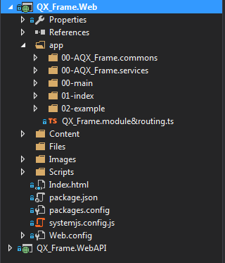



**app**：主应用层，用于编写html页面、component（ts）、model（ts）、service（ts）；

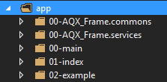

app下文件目录结构说明：

**1.00-AQX_Frame.commons** **:** 应用通用的const配置信息;

**2.00-AQX_Frame.services** **:** 应用通用的服务（帮助类etc）;

**3.00-main :** 单页面应用根组件;

**4.01-index :** 子组件 首页index;

**5.02-exampl**e **:** 子组件 示例，发布前删除;

**6.1*~*-* :** 新建子组件文件夹 名称按需求文档加level前缀;

**Instruction：新建子组件目录结构按照example统一进行，方便后续管理！**



**QX_Frame.nodule&routing.ts** : 组件配置入口（新加组件配置位置）;

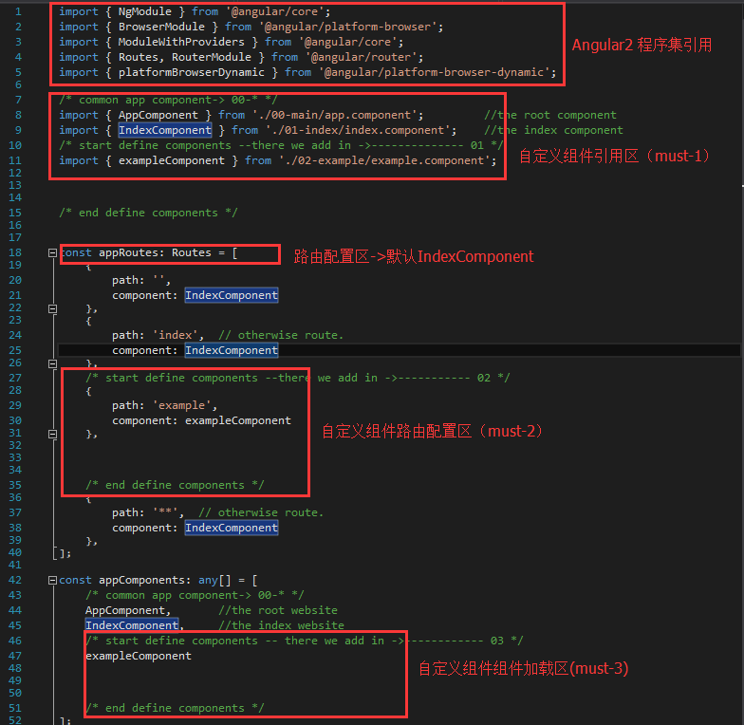

这里需要后续添加的内容仅写在Start-end标记范围内即可！

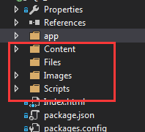

**Content、Scripts** ： 应用引用包（bootstrap js plugin…）在index.html内统一引用！不需要后续修改，如需添加请与架构师协商！

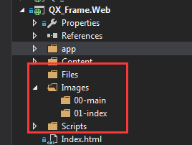

**files** : 项目需引用的文件，目录按应用名格式添加;

**images** : 项目需要引用的, 目录按应用名格式添加;

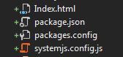

**Index.html** **:** 项目应用主程序启动页

**package.json : Angular2**应用使用依赖包结构;

**package.config ：Angular2** 应用依赖包配置;

**systemjs.config.js Angular2** 应用启动配置;

**Must Read Instruction ！click to jump ：** **Instruction**

1. QX_Frame.WebAPI
2. QX_Frame.ConsoleApp
3. QX_Frame.Data
4. QX_Frame.Data.Contract
5. QX_Frame.Data.Service
6. QX_Frame.WebAPI.Test
7. **Instruction**

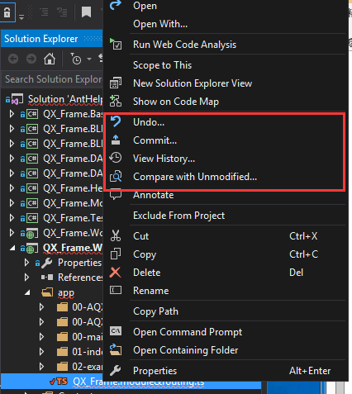

**！ERROR：如果需要往服务器check in(Commit)项目,必须先使用 Compare with Unmodified…对比当前版本的改动情况，如果有其他人的改动情况，请注意，在Team Explorer界面先fetch/拉取代码 然后进行合并后提交！详情说明请看网页**[**http://blog.csdn.net/bodybo/article/details/38976549/**](http://blog.csdn.net/bodybo/article/details/38976549/)

**请不要覆盖其他人的改动！！！**

**例如：Compare with Unmodified**

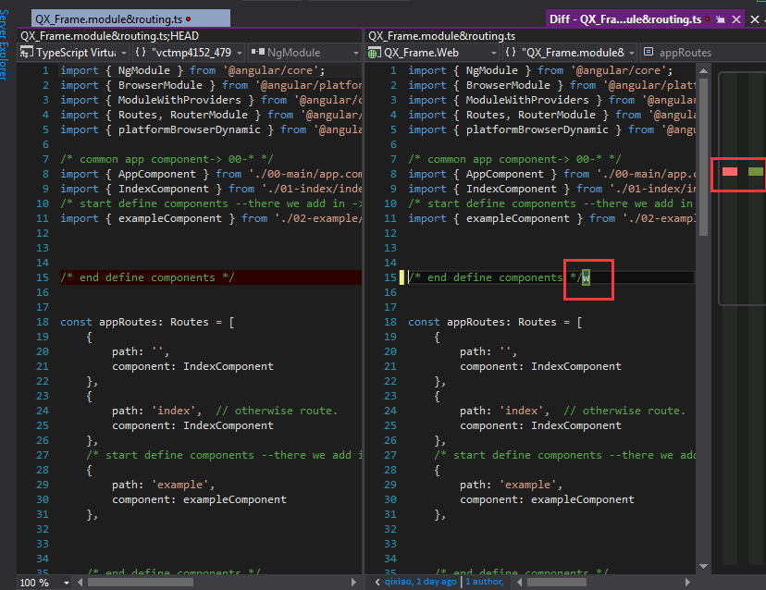

**这里会将改动标明，请仔细查看。**